**RASPOREDI OVE NAMIRNICE U 3 GLAVNA DNEVNA OBROKA:**

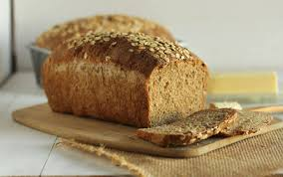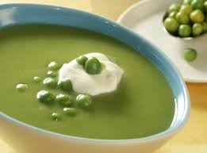

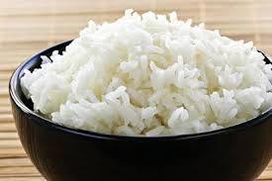

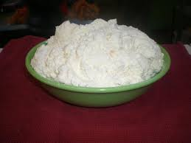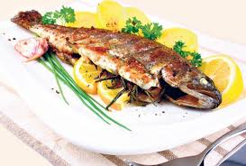



|  |  |  |
| --- | --- | --- |
| **C:\Users\ZVJEZDANA\AppData\Local\Microsoft\Windows\INetCache\Content.MSO\14135AAE.tmpDORUČAK - JUTRO** | Sašina kuhinja | Ideja za ručak preko tjedna brzo i ukusno | Sašina kuhinja**RUČAK - PODNE** | **C:\Users\ZVJEZDANA\AppData\Local\Microsoft\Windows\INetCache\Content.MSO\55BE55FD.tmpVEČERA - VEČER** |
|  |  |  |